**TOREK, 12. 5. 2020**

Danes nadaljujemo z govornimi nastopi, torej se nekateri vidimo na ZOOM –u.

SLOVENŠČINA (2 URI)

Nadaljujemo z govornimi nastopi. Tisti, ki ta dan nimate govornega nastopa, berite zgodbe v berilu ali poljubne knjige.

MATEMATIKA

Pošiljam ti preverjanje, ki ga imaš čisto spodaj. Naloge rešuj v svoj zvezek. Račune prepiši in reši, pri besedilnih nalogah pa napiši samo račun in odgovor, oziroma kaj naloga od tebe zahteva. Če pa imate doma tiskalnik, pa ti lahko naloge tudi natisnejo. Naloge rešuj danes in jutri. Reši jih sam/a. Prosi starše, da mi naloge poslikajo in pošljejo, ker jih bom pregledala.

ŠPORT

Za uvod se razgibaj z VRTNO JOGO potem pa nadaljuj, kot je prikazano spodaj.

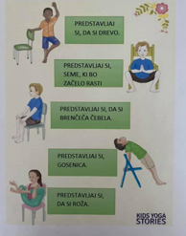

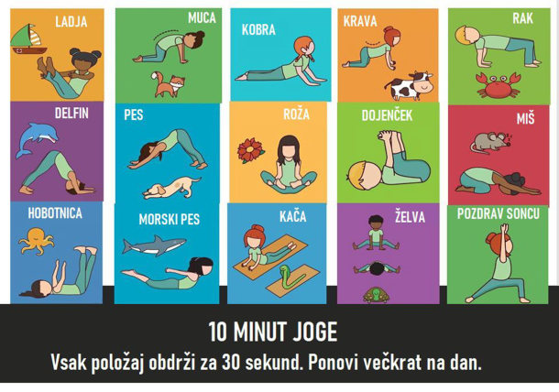

**PREVERJANJE ZNANJA, 12. in 13. 5. 2020**

V zvezek napiši VAJA in račune prepiši. Pri besedilnih nalogah pa zapiši račun in odgovor. Pri nekaterih nalogah pa boš si moral/a tudi kaj narisati. Če pa imate doma tiskalnik, pa ti starši lahko tudi natisnejo. Nalog je malo več, zato pa imaš časa dva dni. Potrudi se in delaj sam.

**1. Izračunaj, saj znaš!**

5 x 9 = 7 x 6 = 6 x 0 =

7 x 4 = 2x 9 = 7 x 5 =

8 x 7 = 10x 8 = 3 x 8 =

3 x 6 = 8 x 9 = 4 x 9 =

**2. Izpiši ali obkroži večkratnike števila 7 z zeleno barvo, večkratnike števila 4 pa z modro barvo.**

24 16 15 70 49 21 25

71 14 36 18 42 27 32 7 31 6 28 56 22

**3. Izpiši ali pobarvaj polja s sodimi števili, ki so večja od 35 in manjša od 42 !**

Na črto ali v zvezek pa vpiši **liha** števila, ki imajo **enako število enic in desetic** med 1 in 100.

**____________________________________________**

**4. Pri športni vzgoji so se učenci razdelili v 5 skupin po 7 učencev, ostalo je še 6 učencev. Koliko je vseh učencev v telovadnici?**

Reševanje: ____________________________________________

Odgovor:___________________________________________________________

**5. Izračunaj, ker znaš!**

36 : 9 = 10 x ___ = 40 ____ x 5 = 35

2 x ____ = 18 45 : 9 = 56 : 7 =

____ x 3 = 3 45 : 5 = 6 x ___ = 0

81 : ____ = 9 40 : 5 = 6 : 2 =

**6. V 8 vazah je po 7 narcis v vsaki. Koliko je vseh narcis?**

Račun:_________________________

Odgovor:______________________________________________________

**7. Na balkonu stoji miza, okoli so 4 stoli, ob mizi stojita oče in mama, pod mizo pa se psiček igra z račko. Koliko nog je na balkonu?**

Reševanje: ___________________________________________________

Odgovor: ________________________________________________

**8. Izpolni tabelo! Nariši jo v zvezek in reši.**

|  |  |  |  |  |
| --- | --- | --- | --- | --- |
| **število** | 6 krat večje | za 8 večje | 3 krat manjše | za 3 manjše |
| **6** |  |  |  |  |
| **9** |  |  |  |  |
| **3** |  |  |  |  |

**9. Izračunaj!**

35 – 6 x 4 = 7 x 6 + 9 x 3 =

7 x 9 - 47 = 5 x 0 + 8 x 10 =

**10.** **Na avtobusu se je peljalo 6 moških, 7 krat več žensk kot moških in 19 otrok manj kot žensk. Kaj lahko izračunaš?**

Izračunam lahko________________________________________________

Reševanje:___________________________________________________

Odgovor:______________________________________________________

**11. Ustrezno pobarvaj in odgovori. Tim je narisal 18 likov. Eno šestino je pobarval rdeče, ostali so zeleni.**

|  |  |  |  |  |  |  |  |  |  |  |  |  |  |  |  |  |  |
| --- | --- | --- | --- | --- | --- | --- | --- | --- | --- | --- | --- | --- | --- | --- | --- | --- | --- |
|  |  |  |  |  |  |  |  |  |  |  |  |  |  |  |  |  |  |

Koliko likov je rdečih? ________

Koliko likov je pobarval zeleno? ______

Ali je zelenih likov več kot polovica? ______

Koliko likov bi moral še pobarvati rdeče, da bi bila polovica likov rdečih? _________

**12. Števila 56, 7 in 8 uporabi v nalogi z besedilom. Zapiši nalogo, vprašanje, izračunaj nalogo in zapiši odgovor!**

**13. Spodnja ura kaže čas, ko je Tina v sredo začela brati knjigo. Brala je do 18.30. Naslednji dan je brala še 20 minut. V petek je brala pol ure. Koliko minut je brala v vseh treh dneh skupaj?**

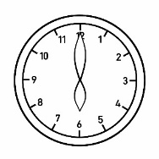Račun:_________________________________

Odgovor:______________________________________________

Ali je v treh dneh brala več kot uro? Obkroži pravilen odgovor! DA NE

**14.** **Pobarvaj ustrezen del celote.**

četrtino polovico osmino tretjino

**15. Z besedo in v obliki ulomka zapiši kolikšen del lika je obarvan z vijolično.**

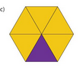 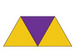 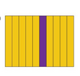

­­

-___-ds

___________ _______________ ______________